12 de septiembre
1.- NOMBRE DEL PROFESOR: Candy Castillo Hernández: 2 ° GRUPO: “A”
2.- ASIGNATURA: COMPUTACION/ROBOTICA
3.- TRIMESTRE: 1°
4.- SEMANA: Del 09 al 13 de septiembre.
5.- TIEMPO: 50 minutos
6.- TEMA: Excel - Tablas dinámicas y macros.
7.- CAMPO FORMATIVO: ( ) LENGUAJES. ( ) SABERES Y PENSAMIENTO CIENTÍFICO. ( ) ÉTICA, NATURALEZA Y SOCIEDAD. ( x ) DE LO HUMANO Y LO COMUNITARIO.
8.- EJES ARTICULADORES: ( ) IGUALDAD DE GÉNERO. ( ) INCLUSIÓN. ( ) VIDA SALUDABLE. ( x) PENSAMIENTO CRÍTICO ( ) APROPIACIÓN DE LAS CULTURAS A TRÁVES DE LA LECTURA Y LA ESCRITURA. ( ) INTERCULTURALIDAD CRÍTICA. ( ) ARTES Y EXPERIENCIAS ESTÉTICAS.
9.- CONTENIDOS:
° Uso de tablas.
10.- PROCESO DE DESARROLLO DE APRENIZAJE (PDA): Pensamiento estratégico y creativo en la resolución de problemas.
11.- RECURSOS:
° Libro Atmósfera Digital.
° Equipo de cómputo.
° Excel.
12.- MATERIALES:
° Excel.
13.- IMPLEMENTACIÓN DE ACCIONES DEL P.E.M.C. En proceso de autorización.
14.- INICIO: El docente realizara preguntas introductorias sobre el conocimiento de las herramientas de las hojas de calculo para resumir los datos de una gran base de datos.
15.- DESARROLLO:
El docente inicia la lectura en plenaria de la lección 1 Página 8 a la 12. Para trabajar el paso a paso del libro Atmósfera Digital proyectando cada paso ejecutado por el docente en conjunto con el alumno.
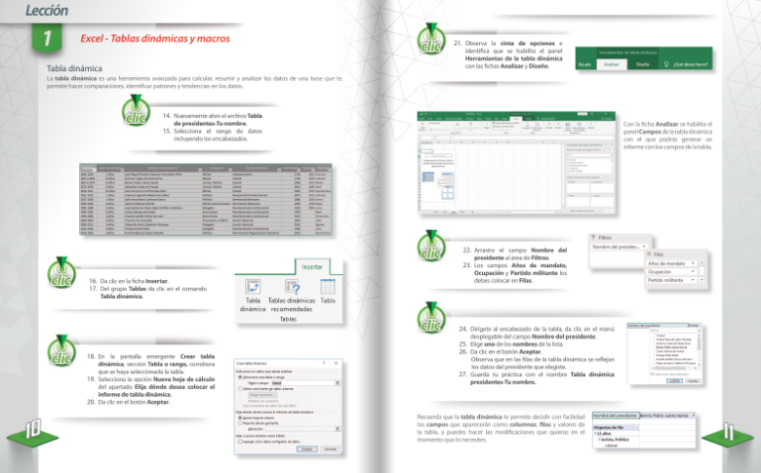

16.- CIERRE:
Al finalizar se realizarán pruebas con otros datos. El docente solicita al alumno guardar el archivo.

17.- EVALUACIÓN: Autoevaluación ( ) Coevaluación ( ) Heteroevaluación ( x )
° Observación.
° Actividades realizadas.
° Inferencias orales del alumno.

- ACTITUDINAL: Cumple con su asistencia y participación
- CONCEPTUAL: Completa sus actividades en tiempo y forma
- PROCEDIMENTAL: Información y comunicación, uso de la tecnología

18.- TAREA: Contesta en tu cuaderno:
¿Qué es una tabla?
Menciona como se le es denominado a las tablas.

13 de septiembre
1.- NOMBRE DEL PROFESOR: Candy Castillo Hernández: 2 ° GRUPO: “A”
2.- ASIGNATURA: TECNOLOGÍA
3.- TRIMESTRE: 1°
4.- SEMANA: Del 09 al 13 de septiembre.
5.- TIEMPO: 50 minutos
6.- TEMA: Excel - Tablas dinámicas y macros.
7.- CAMPO FORMATIVO: ( ) LENGUAJES. ( ) SABERES Y PENSAMIENTO CIENTÍFICO. ( ) ÉTICA, NATURALEZA Y SOCIEDAD. ( x ) DE LO HUMANO Y LO COMUNITARIO.
8.- EJES ARTICULADORES: ( ) IGUALDAD DE GÉNERO. ( ) INCLUSIÓN. ( ) VIDA SALUDABLE. ( x ) PENSAMIENTO CRÍTICO ( ) APROPIACIÓN DE LAS CULTURAS A TRÁVES DE LA LECTURA Y LA ESCRITURA. ( ) INTERCULTURALIDAD CRÍTICA. ( ) ARTES Y EXPERIENCIAS ESTÉTICAS.
9.- CONTENIDOS:
° Uso de tablas.
10.- PROCESO DE DESARROLLO DE APRENIZAJE (PDA): Pensamiento estratégico y creativo en la resolución de problemas.
11.- RECURSOS:
° Libro Atmósfera Digital.
° Equipo de cómputo.
° Excel.
12.- MATERIALES:
° Excel.
13.- IMPLEMENTACIÓN DE ACCIONES DEL P.E.M.C. En proceso de autorización.
14.- INICIO: El docente realizara preguntas introductorias sobre el conocimiento de las herramientas de las hojas de cálculo, como facilito el uso de tablas y que clase de comparaciones le permite realizar en los datos a analizar .
15.- DESARROLLO:
El docente inicia la lectura en plenaria de la lección 1 Página 12 y 13 . Para trabajar el paso a paso del libro Atmósfera Digital proyectando cada paso ejecutado por el docente en conjunto con el alumno
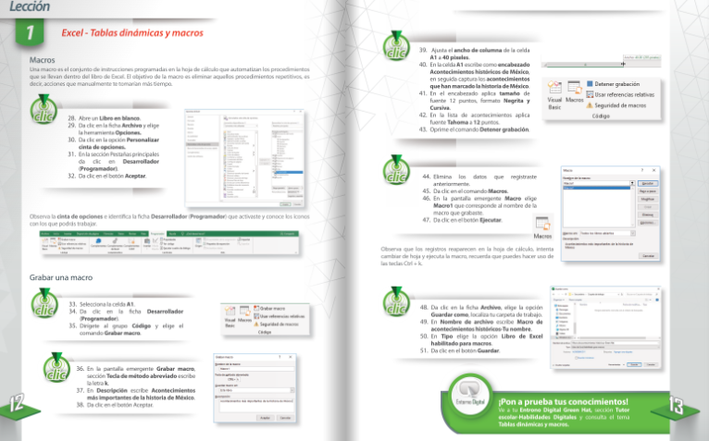.

16.- CIERRE:
El docente revisará la practica realizada y solicitará al alumno guardar el archivo en su carpeta de trabajo.

17.- EVALUACIÓN: Autoevaluación ( ) Coevaluación ( ) Heteroevaluación ( x )
° Observación.
° Actividades realizadas.
° Inferencias orales del alumno.

- ACTITUDINAL: Cumple con su asistencia y participación
- CONCEPTUAL: Completa sus actividades en tiempo y forma
- PROCEDIMENTAL: Información y comunicación, uso de la tecnología

18.- TAREA: Contesta en tu cuaderno:
¿Qué es una tabla dinámica?
¿Qué es una macros?

